Próceras
Eduardo de la Serna
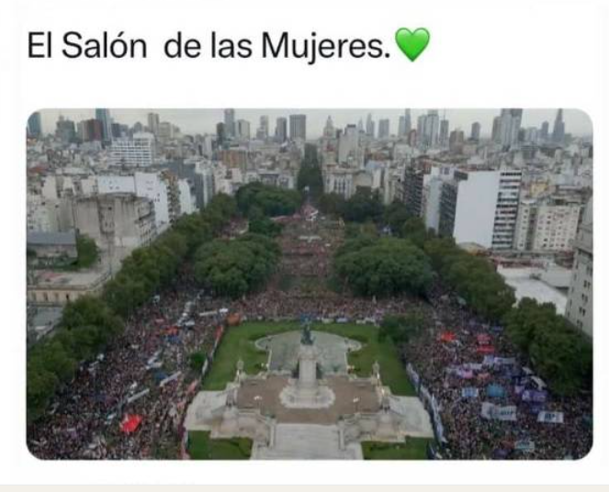

El 8 M se conmemora en el mundo entero (o casi). Lamentablemente, muertes significativas sirven a la posteridad para recordarlas. En ocasiones, más que a ellas mismas, a sus luchas, su memoria, luchas por las que sembraron sus vidas.
Mujeres que las hay de todo tipo: desde la sencilla y militante trabajadora en lo cotidiano, con el ejemplo sintomático de la enorme cantidad de personas dedicadas a la docencia de sexo femenino, o las investigadoras de ciencia hasta las luchadoras militantes, en ocasiones heroicas… Es habitual – y no podría ser de otro modo – que las diferentes culturas atribuyan a los distintos grupos un determinado rol, pero sería empobrecedor, y en ocasiones violento, entender que ese tal rol constituye el ser absoluto del grupo, por ejemplo, de las mujeres. Que “la mujer es…” o que ella “debe”, suele ser expresión patente de algo que pareciera estar “mandado” por la costumbre de que “siempre se hizo así”. Y, entonces, por esa imaginería de que “las mujeres en la casa (“andá a lavar los platos”) y los varones en la calle”, estamos habituados, lamentablemente… – y lamentable por falso y parcial – a pensar los próceres como varones, y los patriarcas sin matriarcas. Y cuando vamos empezando a escuchar cotidianamente otro discurso, el vetusto y arcaico se resiste a irse en retirada, y persiste en volver (una vez más es oportuno recordar que “si la historia la escriben los que ganan, eso quiere decir que hay otra historia, la verdadera historia. Quien quiera oír, que oiga”).
¿Alguien negaría, sensatamente, que en nuestra historia patria hubo también “próceras”… Y no me refiero a la “negra que vendía empanadas calientes” en la plaza, habitual en viejos actos patrios escolares. Y tampoco a la abnegada esposa que aguardaba pacientemente al prócer que regresara de la batalla para prodigarle femenina ternura o que tejía debajo de una higuera. Ya estábamos, felizmente, habituados a conocer a Juana Azurduy, ubicada en la misma casa de gobierno, desplazada por la nueva derecha macrista y, ahora, en el macrismo brutal de Milei, directamente tapada. En una provocación infantil, que parece invitarnos – bastante caricaturescamente, debemos reconocerlo – a responsabilizar de todos los males que nos aquejan a don Milei padre, la hermana y “jefe” (o Moisés, en ocasiones), el mismísimo 8M, le cambia el nombre al “Salón de las mujeres” por “salón de los próceres”…
Y una notita aparte… vista la evidente incapacidad de comprensión de textos de Javito, queda la duda de “¿a ‘cual’ Alberdi pretenderán homenajear, si al verdadero o al ficcional all uso libertario?; es evidente que, en su evidente incapacidad de comprensión de la historia, salvo la “oficial” enseñada en el Cardenal Copello (¿una especie de Newman del subdesarrollo?), pueda creer que el genocida y anglófilo Julio A. Roca es un “prócer”; es evidente que, en su evidente incapacidad de comprensión de los procesos democráticos, pueda creer que Carlos S. Menem sea un prócer sin recordar las condenas judiciales, además de la destrucción de la Patria y de todos los sistemas culturales, sociales y económicos; y hasta que, en su evidente incapacidad de comprensión de lo humano (lo económico incluido), pueda pensar que Benegas Lynch es un “prócer”. Y la prueba evidente de esta evidente incapacidad de comprensión radica en que lo tuvo que explicar la hasta ahora muda “jefe” y luego aclarar el insignificante Adorni.
Por suerte, el macrimileismo pasa (ojalá pronto, muy pronto) y la memoria – que no pueden tapar siempre y en todas partes, como las calles ayer lo mostraron – permitirá que florezcan mil flores por eso del regreso de la primavera (una de las pocas ventajas del cambio climático, ¡que sí existe!, es que los inviernos duran poco, muy poco) y las verdaderas próceras volverán a mostrarnos el verdadero rostro de la vida y la esperanza. Los retrógrados inamovibles suelen regalarles a las mujeres flores o bombones en estos días (¡horror! ¿eso “es la mujer”, para ellos?), otros queremos regalarles y regalarnos los rostros de tantas que perfuman la Patria, sea Juana Azurduy, “la flor del Alto Perú”, sean las decenas de mujeres que lucharon en la independencia, las que aportaron a la ciencia (que, como el cambio climático, también existe), mujeres poetas o artistas, mujeres militantes de derechos humanos (porque las Madres y las Abuelas, ellas también ¡existen!) y otras tantas. Te queda poco tiempo, y, ¿sabés que pasa, Kari? Como con María Julia, “nunca tendrás tu calle Alsogaray”.

Foto tomada de https://www.elcohetealaluna.com/experimentos-sobre-seres-vivos/
--

